Единна деловодна система на Данъчна
Администрация(Unified Case Management System)
Резултати от тестване

История на промените
Дата | Версия | Описание | Автор
11.01.2014 | 1.0 | Изготвяне на документа | Бояна Димова

СЪДЪРЖАНИЕ
1. Обхват на теста 4
1.1 Тестване на функционалността за задаване на задачи 4
2. Резултати от тестването 4
2.1 Функционално тестване: 4
2.2 User Acceptance тестване: 5
2.3 Load тестване: 11
2.4 Stress тестване: 11
3. Заключение 12

Обобщение на резултатите от тестването

Обхват на теста

Тестване на функционалността за задаване на задачи

Резултати от тестването

Функционално тестване:
Планирани тестови сценарии: 2
Изпълнени тестови сценарии: 2
Успешни тестови сценарии: 2
Неуспешни тестови сценарии: 0

Стъпка | Изпълнено действие | Очакван резултат | Реален резултат
1 | Тестови случай N 1- Вход в модул "Задачи"" | Визуализиране на падащо меню | Визуализиране на падащо меню
2 | Тестови случай N 2 - Избор на опция "Създаване на задача" | Визуализиране на форма за попълване на задачата | Визуализиране на форма за попълване на задачата
3 | Тестови случай N 3 - Попълване на коректни данни | Попълнени данни | Попълнени данни
4 | Тестови случай N 4 - Избор на бутон "Задай задача" | Запаметяване в БД. Изпращане на имейл на изпълнителя на задачата. Извеждане на съобщение за успешно зададена задача | Запаметяване в БД. Изпращане на имейл на изпълнителя на задачата. Извеждане на съобщение за успешно зададена задача

Стъпка | Изпълнено действие | Очакван резултат | Реален резултат
1 | Тестови случай N 1- Вход в модул "Задачи"" | Визуализиране на падащо меню | Визуализиране на падащо меню
2 | Тестови случай N 2 - Избор на опция "Създаване на задача" | Визуализиране на форма за попълване на задачата | Визуализиране на форма за попълване на задачата
3 | Тестови случай N 3 - Попълване на некоректни данни | Попълнени данни | Попълнени данни
4 | Тестови случай N 4 - Избор на бутон "Задай задача" | Извеждане на съобщение за некоректно попълнени данни | Извеждане на съобщение за некоректно попълнени данни

User Acceptance тестване:
Задаването на задача е позиционирано правилно и всички полета са четливи.
Тестване в Mozilla Firefox:
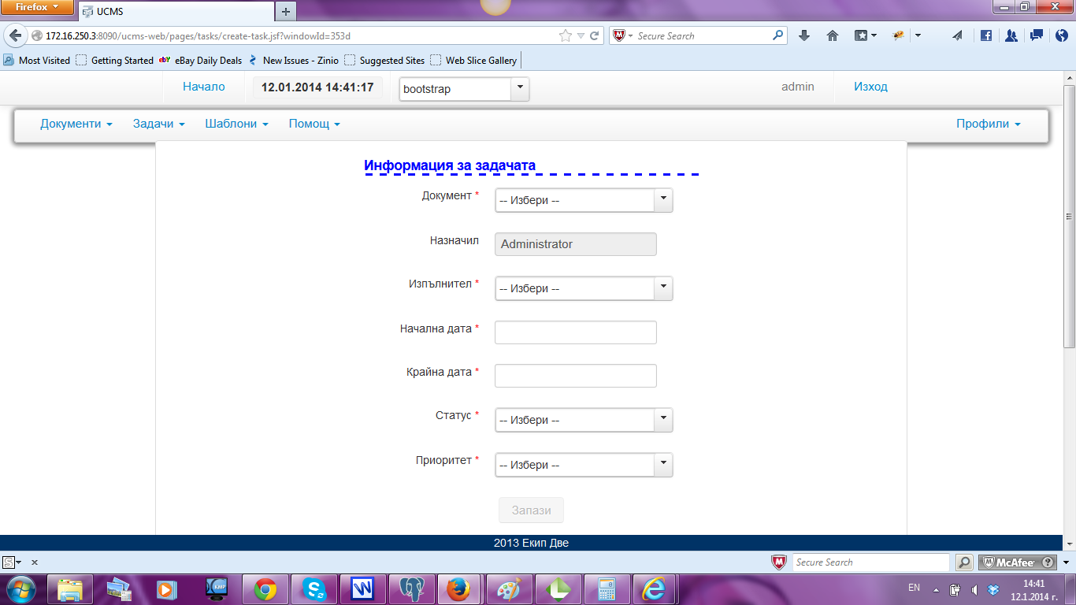

Фигура 1- Форма за попълване на задача в Mozilla Firefox

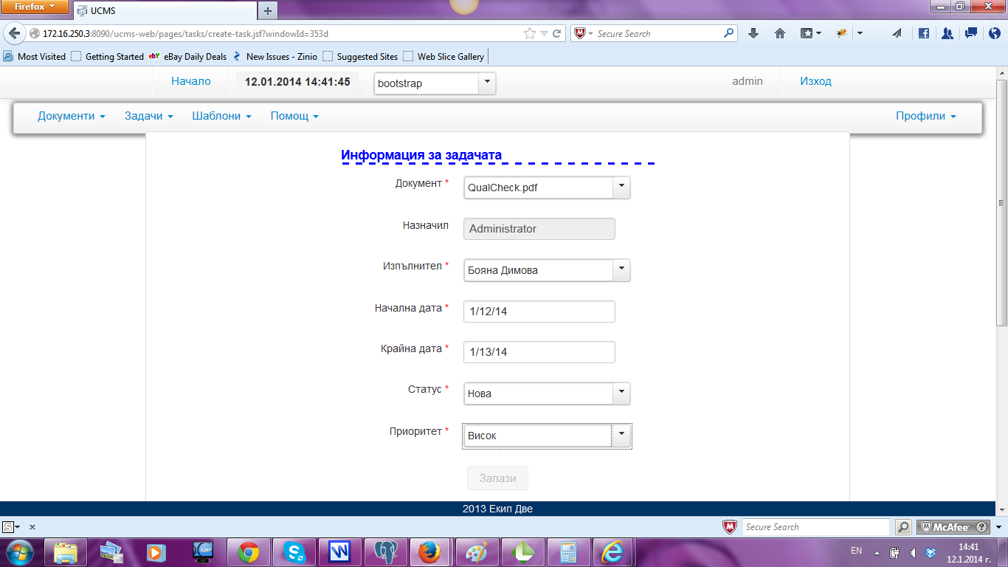

Фигура 2- Попълнена форма за задаване на задача в Mozilla Firefox

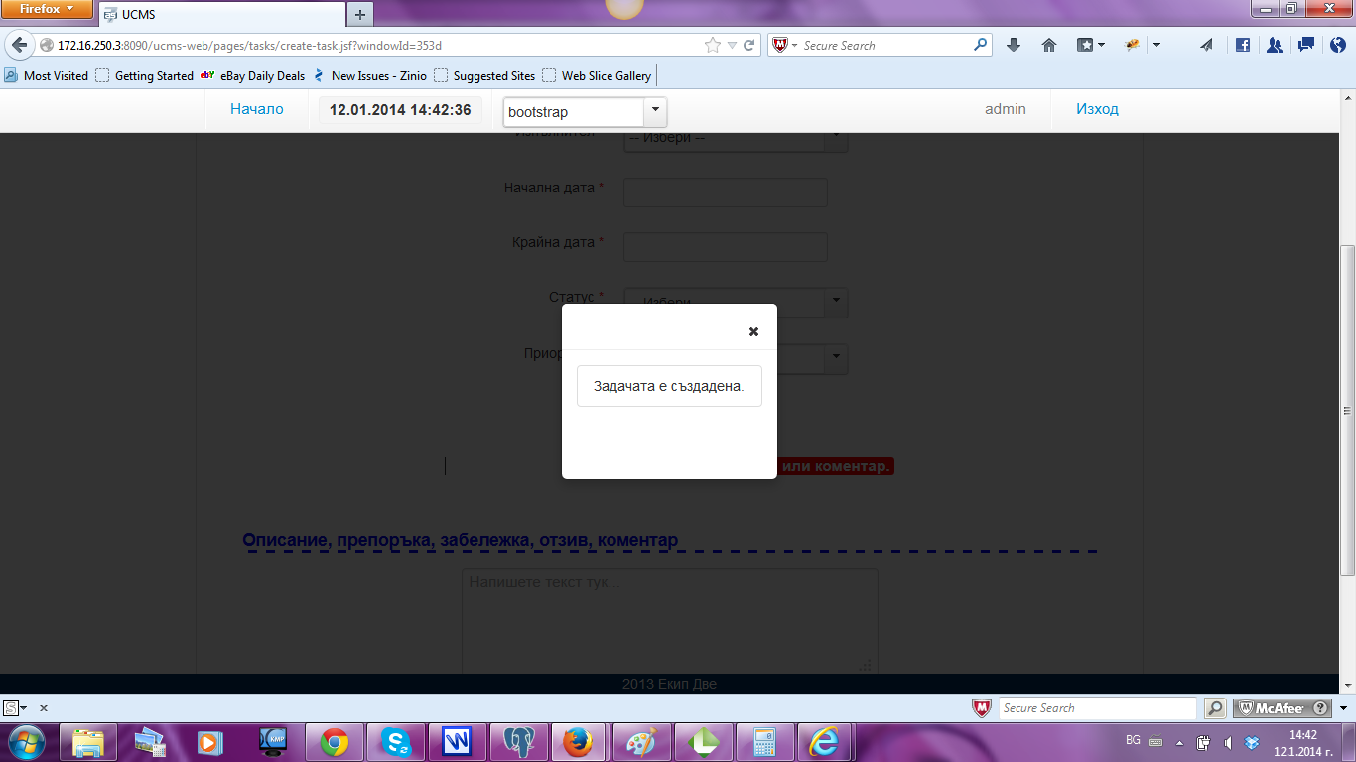

Фигура 3 - Съобщение за успешно зададена задача в Mozilla Firefox

Тестване в Google Chrome:
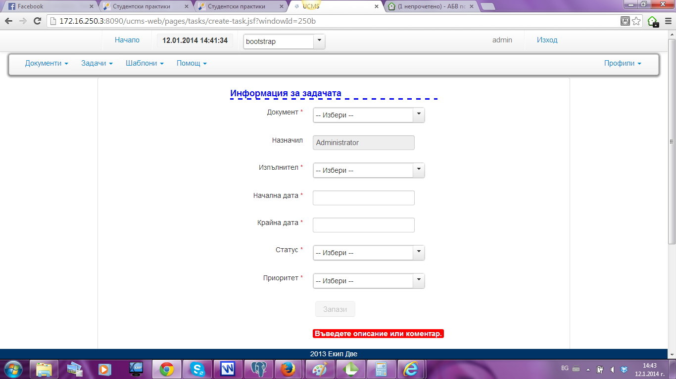

Фигура 4- Форма за попълване на задача в Google Chrome

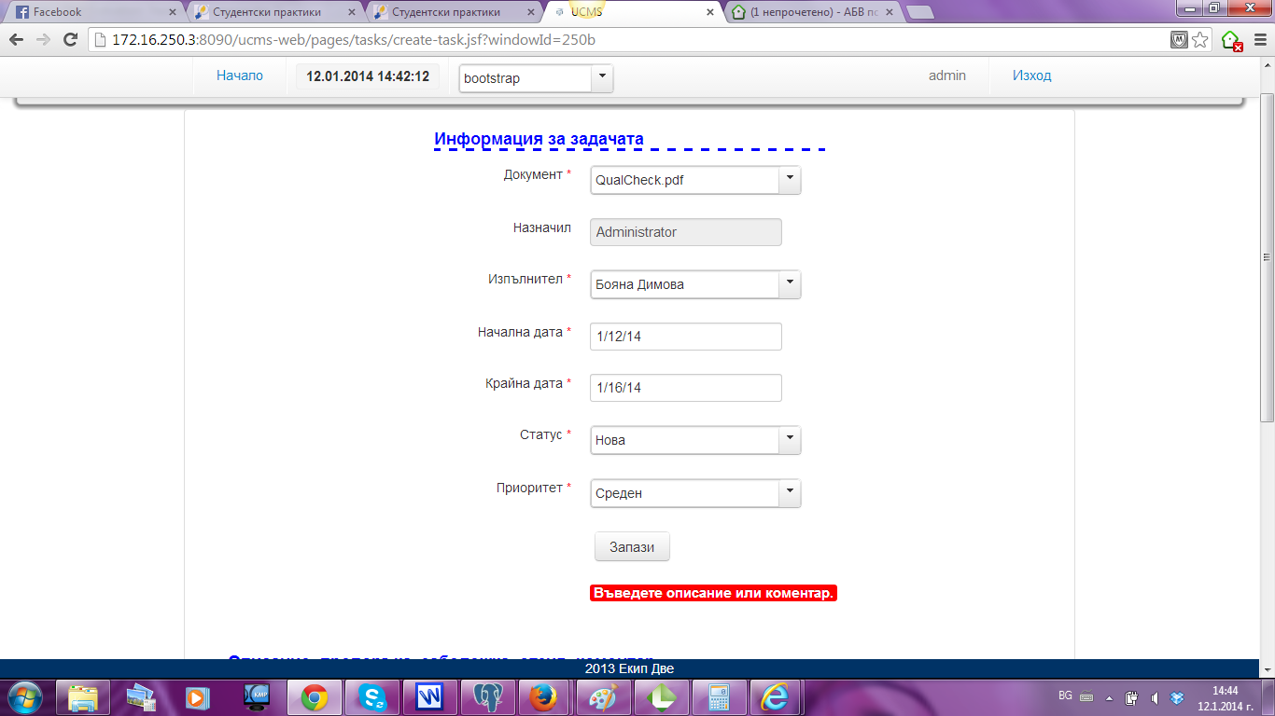

Фигура 5- Попълнена форма за задаване на задача в Google Chrome

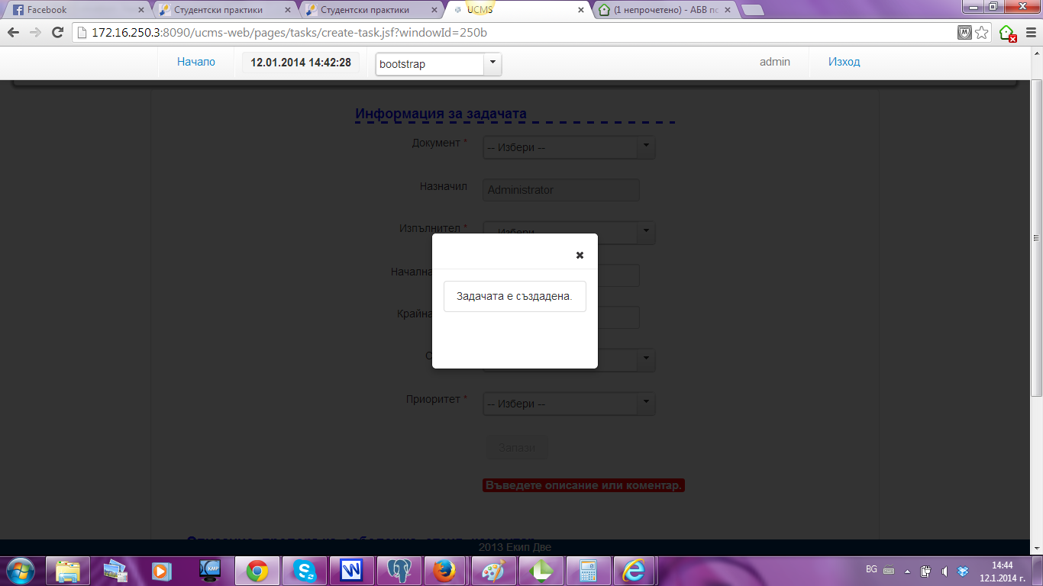

Фигура 6 - Съобщение за успешно зададена задача в Google Chrome

Тестване в Internet Explorer:
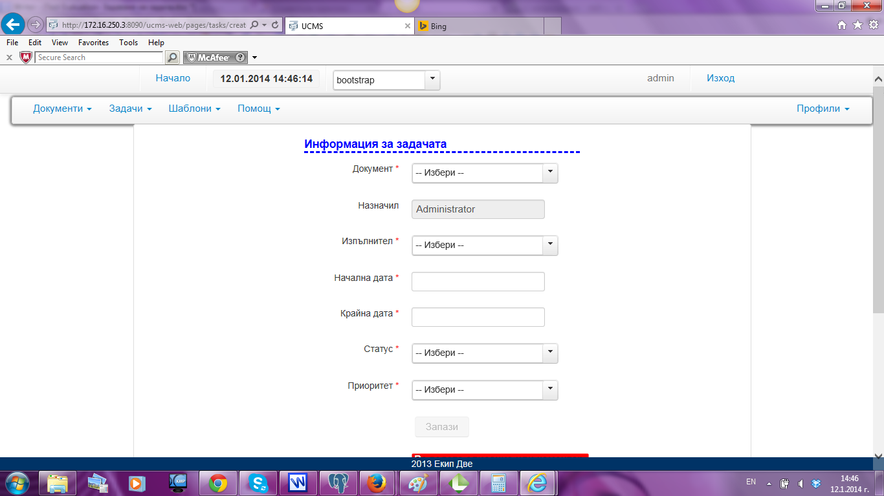

Фигура 7- Форма за попълване на задача в Internet Explorer

Фигура 8- Попълнена форма за задаване на задача в Internet Explorer

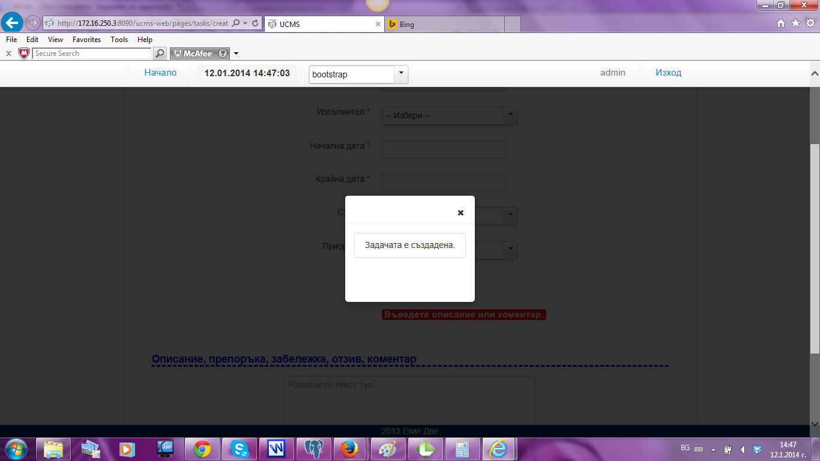

Фигура 9- Съобщение за успешно зададена задача в Internet Explorer

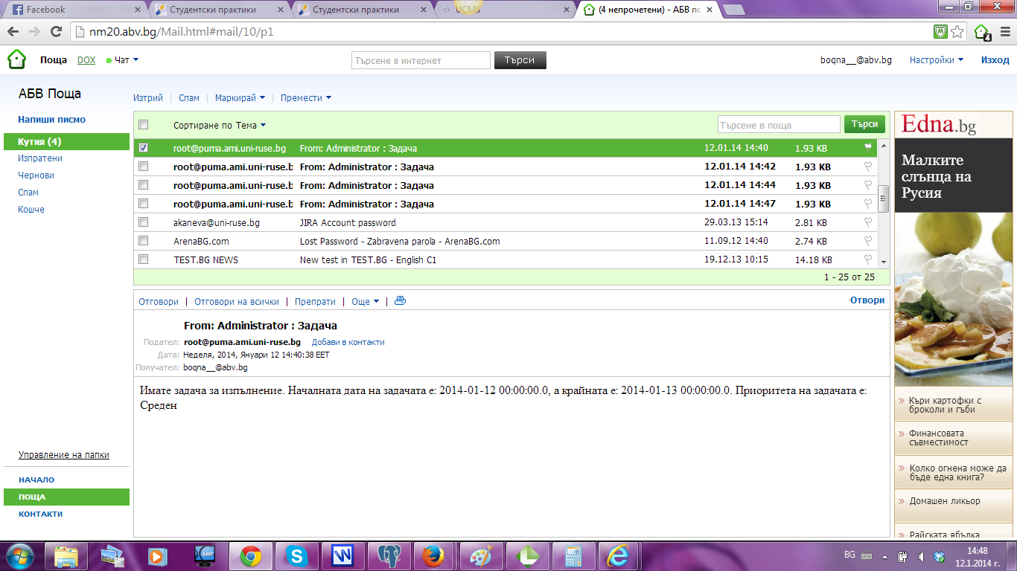

Фигура 10- Уведомяване на изпълнител чрез имейл

Load тестване:
Време за зареждане на страницата: 1.27s
Симулираме работата на 100 конкурентни потребители:
Страница: http://172.16.250.3:8090/ucms-web/pages/tasks/create-task.jsf
Резултати:
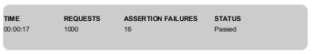

При ограничение за време за отговор (от 1 до 5 сек.) успеваемост: 98.4%;
Симулираме работата на 200 конкурентни потребители:
Страница: http://172.16.250.3:8090/ucms-web/pages/tasks/create-task.jsf
Резултати:
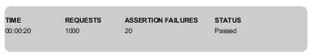

При ограничение за време за отговор (от 1 до 5 сек.) успеваемост: 98%;

Симулираме работата на 300 конкурентни потребители:
Страница: http://172.16.250.3:8090/ucms-web/pages/tasks/create-task.jsf
Резултати:

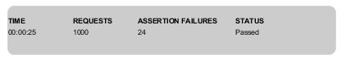

При ограничение за време за отговор (от 1 до 5 сек.) успеваемост: 97.6%;
Симулираме работата на 400 конкурентни потребители:
Страница: http://172.16.250.3:8090/ucms-web/pages/tasks/create-task.jsf
Резултати:
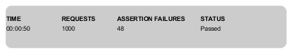
При ограничение за време за отговор (от 1 до 5 сек.) успеваемост: 95.2%;

Stress тестване:
Време за зареждане на страницата: 1.27s
Симулираме работата на 500 конкурентни потребители:
Страница: http://172.16.250.3:8090/ucms-web/pages/tasks/create-task.jsf
Резултати:
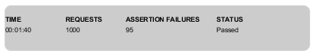
При ограничение за време за отговор (от 1 до 5 сек.) успеваемост: 90.5%;

Заключение
Фунционалността е разработена адекватно спрямо изискванията на клиента.
Тя покрива на 100% функционалните изисквания.
Спрямо нефункционалните изисквания покрива 95,94%.

